线程中断

使用interrupt（）中断线程
当一个线程运行时，另一个线程可以调用对应的Thread对象的interrupt（）方法来中断它，该方法只是在目标线程中设置一个标志，表示它已经被中断，并立即返回。这里需要注意的是，如果只是单纯的调用interrupt（）方法，线程并没有实际被中断，会继续往下执行。

下面一段代码演示了休眠线程的中断:
public class SleepInterrupt extends Object implements Runnable{
public void run(){
try{
System.out.println("in run() - about to sleep for 20 seconds");
Thread.sleep(20000);
System.out.println("in run() - woke up");
}catch(InterruptedException e){
System.out.println("in run() - interrupted while sleeping");
//处理完中断异常后，返回到run（）方法人口，
//如果没有return，线程不会实际被中断，它会继续打印下面的信息
return;
}
System.out.println("in run() - leaving normally");
}
public static void main(String[] args) {
SleepInterrupt si = new SleepInterrupt();
Thread t = new Thread(si);
t.start();
//主线程休眠2秒，从而确保刚才启动的线程有机会执行一段时间
try {
Thread.sleep(2000);
}catch(InterruptedException e){
e.printStackTrace();
}
System.out.println("in main() - interrupting other thread");
//中断线程t
t.interrupt();
System.out.println("in main() - leaving");
}
}
运行结果如下：
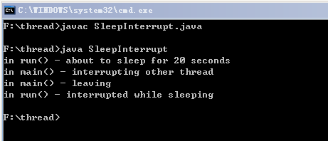
主线程启动新线程后，自身休眠2秒钟，允许新线程获得运行时间。新线程打印信息“about to sleep for 20 seconds”后，继而休眠20秒钟，大约2秒钟后，main线程通知新线程中断，那么新线程的20秒的休眠将被打断，从而抛出InterruptException异常，执行跳转到catch块，打印出“interrupted while sleeping”信息，并立即从run（）方法返回，然后消亡，而不会打印出catch块后面的“leaving normally”信息。
请注意：由于不确定的线程规划，上图运行结果的后两行可能顺序相反，这取决于主线程和新线程哪个先消亡。但前两行信息的顺序必定如上图所示。
另外，如果将catch块中的return语句注释掉，则线程在抛出异常后，会继续往下执行，而不会被中断，从而会打印出”leaving normally“信息。

待决中断
在上面的例子中，sleep（）方法的实现检查到休眠线程被中断，它会相当友好地终止线程，并抛出InterruptedException异常。另外一种情况，如果线程在调用sleep（）方法前被中断，那么该中断称为待决中断，它会在刚调用sleep（）方法时，立即抛出InterruptedException异常。
下面的代码演示了待决中断:
public class PendingInterrupt extends Object {
public static void main(String[] args){
//如果输入了参数，则在mian线程中中断当前线程（亦即main线程）
if( args.length > 0 ){
Thread.currentThread().interrupt();
}
//获取当前时间
long startTime = System.currentTimeMillis();
try{
Thread.sleep(2000);
System.out.println("was NOT interrupted");
}catch(InterruptedException x){
System.out.println("was interrupted");
}
//计算中间代码执行的时间
System.out.println("elapsedTime=" + ( System.currentTimeMillis() - startTime));
}
}
如果PendingInterrupt不带任何命令行参数，那么线程不会被中断，最终输出的时间差距应该在2000附近（具体时间由系统决定，不精确），如果PendingInterrupt带有命令行参数，则调用中断当前线程的代码，但main线程仍然运行，最终输出的时间差距应该远小于2000，因为线程尚未休眠，便被中断，因此，一旦调用sleep（）方法，会立即打印出catch块中的信息。执行结果如下:
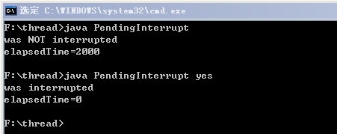
这种模式下，main线程中断它自身。除了将中断标志（它是Thread的内部标志）设置为true外，没有其他任何影响。线程被中断了，但main线程仍然运行，main线程继续监视实时时钟，并进入try块，一旦调用sleep（）方法，它就会注意到待决中断的存在，并抛出InterruptException。于是执行跳转到catch块，并打印出线程被中断的信息。最后，计算并打印出时间差。

使用isInterrupted（）方法判断中断状态
可以在Thread对象上调用isInterrupted()方法来检查任何线程的中断状态。这里需要注意：线程一旦被中断，isInterrupted()方法便会返回true，而一旦sleep()方法抛出异常，它将清空中断标志，此时isInterrupted()方法将返回false。
下面的代码演示了isInterrupted（）方法的使用：
public class InterruptCheck extends Object{
public static void main(String[] args){
Thread t = Thread.currentThread();
System.out.println("Point A: t.isInterrupted()=" + t.isInterrupted());
//待决中断，中断自身
t.interrupt();
System.out.println("Point B: t.isInterrupted()=" + t.isInterrupted());
System.out.println("Point C: t.isInterrupted()=" + t.isInterrupted());

try{
Thread.sleep(2000);
System.out.println("was NOT interrupted");
}catch( InterruptedException x){
System.out.println("was interrupted");
}
//抛出异常后，会清除中断标志，这里会返回false
System.out.println("Point D: t.isInterrupted()=" + t.isInterrupted());
}
}
运行结果如下：
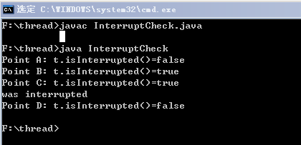

使用Thread.interrupted（）方法判断中断状态
可以使用Thread.interrupted（）方法来检查当前线程的中断状态（并隐式重置为false）。又由于它是静态方法，因此不能在特定的线程上使用，而只能报告调用它的线程的中断状态，如果线程被中断，而且中断状态尚不清楚，那么，这个方法返回true。与isInterrupted（）不同，它将自动重置中断状态为false，第二次调用Thread.interrupted（）方法，总是返回false，除非中断了线程。
如下代码演示了Thread.interrupted（）方法的使用：
public class InterruptReset extends Object {
public static void main(String[] args) {
System.out.println(
"Point X: Thread.interrupted()=" + Thread.interrupted());
Thread.currentThread().interrupt();
System.out.println(
"Point Y: Thread.interrupted()=" + Thread.interrupted());
System.out.println(
"Point Z: Thread.interrupted()=" + Thread.interrupted());
}
}
运行结果如下：
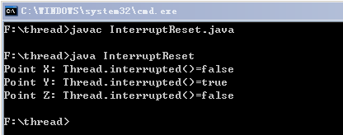
从结果中可以看出，当前线程中断自身后，在Y点，中断状态为true，并由Thread.interrupted（）自动重置为false，那么下次调用该方法得到的结果便是false。

补充
这里补充下yield和join方法的使用。
join方法用线程对象调用，如果在一个线程A中调用另一个线程B的join方法，线程A将会等待线程B执行完毕后再执行。
yield可以直接用Thread类调用，yield让出CPU执行权给同等级的线程，如果没有相同级别的线程在等待CPU的执行权，则该线程继续执行。

